第５３回 東北農業経済学会・山形大会のご案内（第2版）

標記大会についてご案内申し上げます。第５３回大会は山形県において開催されることになりました。会員各位の積極的なご参加をお待ちしております。

＝＝＝＝＝＝＝＝＝＝＝＝＝＝＝＝＝＝＝＝＝＝＝＝＝＝＝＝＝＝＝＝＝＝＝＝＝＝＝＝
日 時 ２０１７年８月２４日（木） 編集委員会、学会賞選考委員会、役員会
８月２５日（金） 大会シンポジウム、総会、懇親会
８月２６日（土） 個別報告、特別セッション
＝＝＝＝＝＝＝＝＝＝＝＝＝＝＝＝＝＝＝＝＝＝＝＝＝＝＝＝＝＝＝＝＝＝＝＝＝＝＝＝
◆大会シンポジウムテーマ： 「東北水田農業の近未来」
会 場 山形大学・農学部 ３０１講義室
＝＝＝＝＝＝＝＝＝＝＝＝＝＝＝＝＝＝＝＝＝＝＝＝＝＝＝＝＝＝＝＝＝＝＝＝＝＝＝＝
◆大会実行委員会
委員長：角田 毅（山形大学） 事務局長：藤科智海（山形大学）
＝＝＝＝＝＝＝＝＝＝＝＝＝＝＝＝＝＝＝＝＝＝＝＝＝＝＝＝＝＝＝＝＝＝＝＝＝＝＝＝

◆プログラム
第１日 ２０１７年８月２５日（金） 大会シンポジウム、総会
会場：山形大学・農学部（鶴岡市） ３０１講義室
◯受付 8:15〜
◯開会・会長挨拶 9:15〜9:20
◯来賓挨拶 9:20〜9:25
◯大会シンポジウム 9:30〜16:00

大会シンポジウム「東北水田農業の近未来－山形水田地帯の現時点より」（仮題）について

1980年代、グローバル化の波が次第に押し寄せるなかで、東北農業の課題は、多分にその中心である水田農業を意識して、輪作的複合的土地利用体系への転換、機械化段階の生産力の発揮などが指摘されていた。1990年代、農業センサスの分析では、日本農業の「農業構造衰退期的構造変動」が問題とされつつ、衰退の中での大規模経営の新たな展開も示され、東北農業はそうした経営の「前進」する地域でもあった（宇佐美繁 総論・第1章、「日本農業－その構造変動－」）。
そして、2000年代を15年経過した現在、東北水田農業の現状と方向性はどのように見通せるのか。東北を代表する水田地帯を抱える山形で、水田農業を見つめ、この点をしっかり議論していくことが、山形大会シンポジウムのねらいである。
シンポジウムでは、東北水田農業の構造として、かつて、「稲単作兼業農業」といわれた構造はすでに「崩壊」したのか、これに対して、大規模層が（集落営農を含め）、拡大していく方向の現状はどうか、その層の脆弱性はないのか、また、水田農業の複合化は進んでいるのかなどの論点について、今日時点で捉え直す。また、新たな動向はどのようなことかについて検討し、園芸や中山間地域での取り組みも含めた地域農業の方向性やそのなかでの経営展開の実相などにも切り込んでいく内容としたい。

座長 泉谷 眞実（弘前大学）、宮路 広武（東北農業研究センター）
報告１ 東北地域における水田農業の構造と展望 農林水産政策研究所 橋詰 登
報告２ 庄内水田農業の現段階 茨城大学 西川邦夫
報告３ 水稲単作地帯からの園芸振興－山形県最上地域を対象に－
山形大学 角田 毅
報告４ ＪＡ出資型法人による地域ぐるみで中山間地域を守る取り組み
ＪＡ庄内たがわ 佐藤昌幸

（なお、報告タイトルは「仮」のものである）

コメント
藤井吉隆（秋田県立大学）
新田義修（岩手県立大学）
正木 卓（弘前大学）

総合討論
◯学会総会 16:00〜17:00
◯懇親会（会場：山形大学農学部生協） 18:00〜20:00

第２日 ２０１７年８月２６日（土） 個別報告、特別セッション
会場：山形大学・農学部 各講義室
◯個別報告（会場：４会場） 9:00〜12:30（予定）
報告２０分＋質疑５分（報告者数により変更あり）

◯特別セッション（会場：３０１講義室） 13:30〜15:30

特別セッション「広域地域組織の現状分析と農山村再生の課題－北東北を対象として－」

人口減少、高齢化の進行するわが国の農山村において、従来の集落の枠を越えて広域的に住民の営農・生活面を支える「広域地域組織（地域運営組織）」の展開がみられる。本セッションでは、「地域の課題解決のための地域運営組織に関する有識者会議」が2016年12月に公表した最終報告書と他地域における広域地域組織の現状分析を踏まえた上で、北東北（青森県、岩手県、秋田県）における広域地域組織の展開状況を分析し、農山村再生の課題と展望を論じる。

座長 福田 竜一（農林水産政策研究所）
テーマ１：広域地域組織をめぐる情勢とその現状
報告１ 広域地域組織の論点 農林水産政策研究所 福田竜一
報告２ 岐阜県恵那市中野方地区の事例 農林中金総合研究所 若林剛志

テーマ２：北東北における広域地域組織の展開状況
報告１ 青森県の展開状況 農村金融研究会 尾中謙治
報告２ 岩手県の展開状況 女子栄養大学 平口嘉典
報告３ 秋田県の展開状況 農林中金総合研究所 寺林暁良

（なお、報告タイトルは「仮」のものである）

コメント
中村勝則（秋田県立大学）

総合討論

閉会

◆大会に関する各種申し込み等について
１．大会参加の申し込み
会場や資料準備の都合上、７月３日（月）までに、別紙申込用紙をファックスにてお知らせ下さるか、もしくは必要事項を記載したＥメールにてお申し込み下さい（申し込み先は次頁）。なお、大会参加は当日も受け付けます。
シンポジウム参加費（報告要旨集代）は2,000円、懇親会参加費は4,000円（院生・学生は2,000円）を予定しております。代金は当日、会場受付にて承ります。

２．個別報告の申し込み
大会第２日（８月２６日） 9:00〜、個別報告を行います。次の要領で募集致しますので、ふるってご応募下さるようお願い申し上げます。
なお、個別報告は、報告時間20分、質疑５分を予定しております（報告者数により変更あり）。個別報告プログラムを８月初旬に学会ホームページ（http://aestohoku.jimdo.com/）に掲載しますのでご確認下さい。
（１）申し込み方法
別紙申込用紙の「２．個別報告申し込み」に必要事項をご記入の上、７月３日(月)までにファックス、または必要事項を記載したＥメールにてお申し込み下さい（申し込み先は次頁）。
（２）報告要旨の作成要領
個別報告を申し込まれた方は、下記要領で報告要旨を作成してください。要旨集は原則として提出原稿がそのまま原版となるオフセット印刷にて作成されますのでご注意下さい。
- Ａ４サイズ１枚、横書き、モノクロ、余白（マージン）は上下左右25mm
- フォントは和文ＭＳ明朝、英字century。10.5〜11ポイント。42字×36行に設定
- タイトル16 ポイント、強調（ボールド）、氏名と所属機関 12 ポイント
※イメージは次のようになります。ご参考にしてください。
（１行あき）
水田農業の構造と展開＜16p強調＞
東北太郎・宮城萩子*・仙台四郎**＜12p＞
（◯◯大学・*××大学・**△△試験場）＜12p＞
（１行あき）
宮城県において、・・・・である。＜10.5〜11p＞

余白
25mm
＜Ａ４用紙１枚、横書き、モノクロ＞

（３）報告要旨の提出
７月３１日（月）までに、ＭＳワード、一太郎、リッチテキストいずれかのファイルを、①ＣＤ−ＲＯＭで郵送、または②添付ファイルでＥメール送付して下さい（申し込み先は次頁）。なお、提出の際には、氏名、所属、連絡先（住所、電話番号、Ｅメールアドレス）も併せてお知らせ下さい。
（４）その他
①パワーポイントでの報告を希望される方は、大会第１日（８月２５日、個別報告前日）に大会受付付近に用意してあるパソコンの指定フォルダにファイルをコピーして下さい。
②配布資料は４０部ご用意下さい（会場ではコピーできませんのでご注意下さい）。

大会参加および個別報告の申し込み・お問い合わせ先
 | 締め切り | 申し込み、お問い合わせ先
大会参加申し込み | ８月４日（金） | 〒997－8555 山形県鶴岡市若葉町１－２３  山形大学 農学部  藤科 智海 宛  TEL&FAX : 0235-28-2931  Email : fujishina@tds1.tr.yamagata-u.ac.jp
個別報告エントリー | ７月３日（月）
個別報告要旨提出 | ７月３１日（月）

◆宿泊先の手配は各自でお願いします。
ホテル等の宿泊先の手配につきましては、余裕を持って行っていただきますようお願い致します。

◆会場へのアクセスマップ

山形大学農学部 所在地 〒997-8555 山形県鶴岡市若葉町1-23

鶴岡までのアクセス

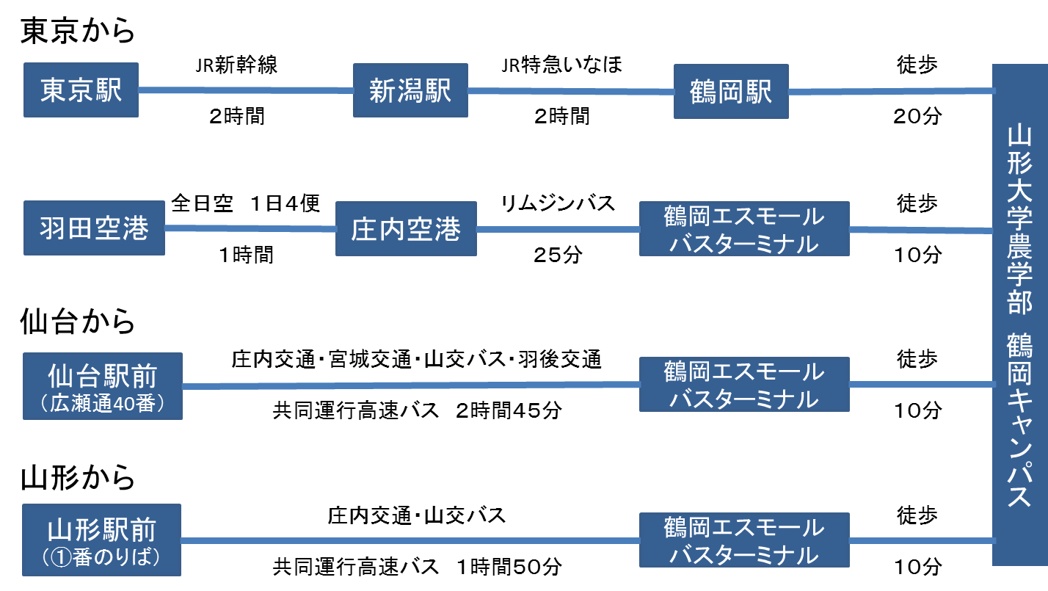

鶴岡駅・鶴岡エスモールバスターミナルから会場へのアクセス

鶴岡エスモールバスターミナルから南西へ約700m （徒歩 約10分）
ＪＲ鶴岡駅から南西へ約1.4km （徒歩 約20分）
ＪＲ鶴岡駅前から路線バス「鶴岡市内廻り3・4コース」で「農学部前」下車 （約4分）
※運行状況（土日・祝日運休）：http://www.shonaikotsu.jp/local_bus/index.html#turuoka

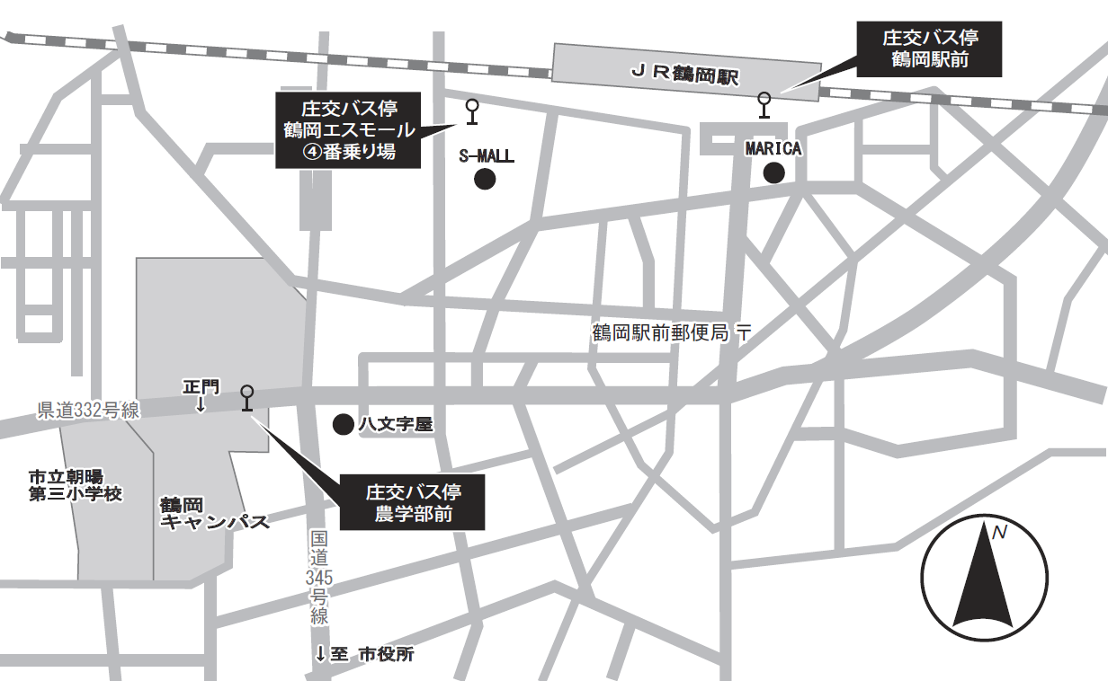
駐車可能エリア
会場
山形大学農学部

駐車場
会場には駐車場もありますが、台数が限られておりますので、なるべく公共交通機関をご利用下さい。駐車に際しては、上記の体育館側の駐車可能エリアに駐車してください。

＝＝＝＝＝＝＝＝＝＝<大会参加・個別報告申込みＦＡＸ用紙>＝＝＝＝＝＝＝＝＝＝＝＝

送信先ＦＡＸ番号 0235-28-2931
山形大学 藤科 智海 あて

※Ｅメールで申し込む場合は、下記の事項をテキスト入力して送付してください。
（送付先 fujishina@tds1.tr.yamagata-u.ac.jp ）

氏 名：＿＿＿＿＿＿＿＿＿＿＿＿＿＿＿＿

所 属：＿＿＿＿＿＿＿＿＿＿＿＿＿＿＿＿

電 話：＿＿＿＿＿＿＿＿＿＿＿＿＿＿＿＿

Ｅメールアドレス：＿＿＿＿＿＿＿＿＿＿＿＿＿＿＿＿＿＿＿＿＿＿＿＿＿＿＿

１．大会参加希望の有無（いずれかに◯印）

１）大会シンポジウム・・・ 参加 ・ 不参加

２）懇親会・・・・・・・・ 参加 ・ 不参加

３）個別報告・・・・・・・ 参加（報告：する・しない）・ 不参加
└→２．へ

２．個別報告申込み

１）報告テーマ＿＿＿＿＿＿＿＿＿＿＿＿＿＿＿＿＿＿＿＿＿＿＿＿＿＿＿＿＿＿＿

２）パワーポイントの使用・・・ する ・ しない （いずれかに○印）

